HW1 Arduino 練習

4107056006 游庭瑋 4107056019 廖柏丞

1. led_blink + serial_print  
     
   先開啟tinkercad網頁並登入，選擇右方的電路 - > 建立新電路  
   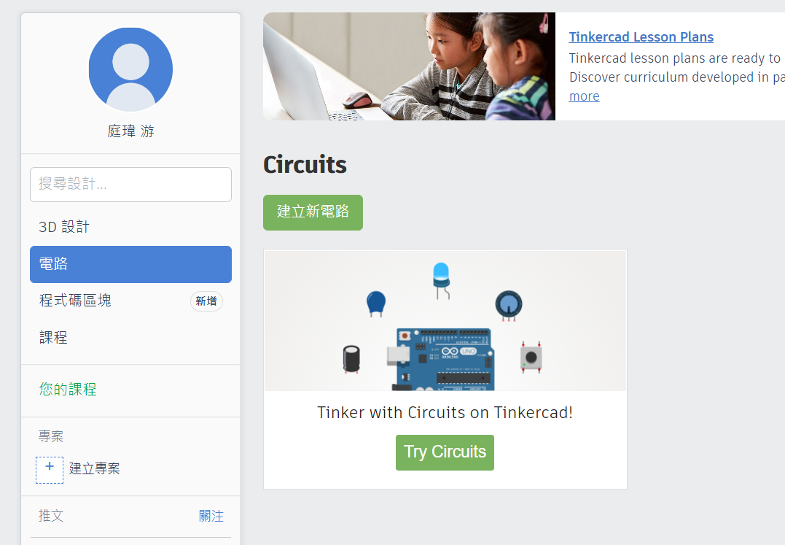  
   右方選到Arduino Uno R3和小型電路試驗版，並拖入左空白畫面  
   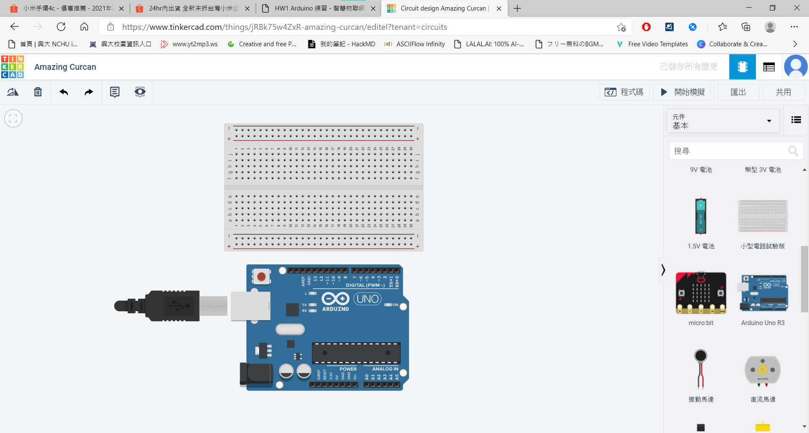  
   再選擇電阻和LED，也拖入左方，並將LED擺放好  
   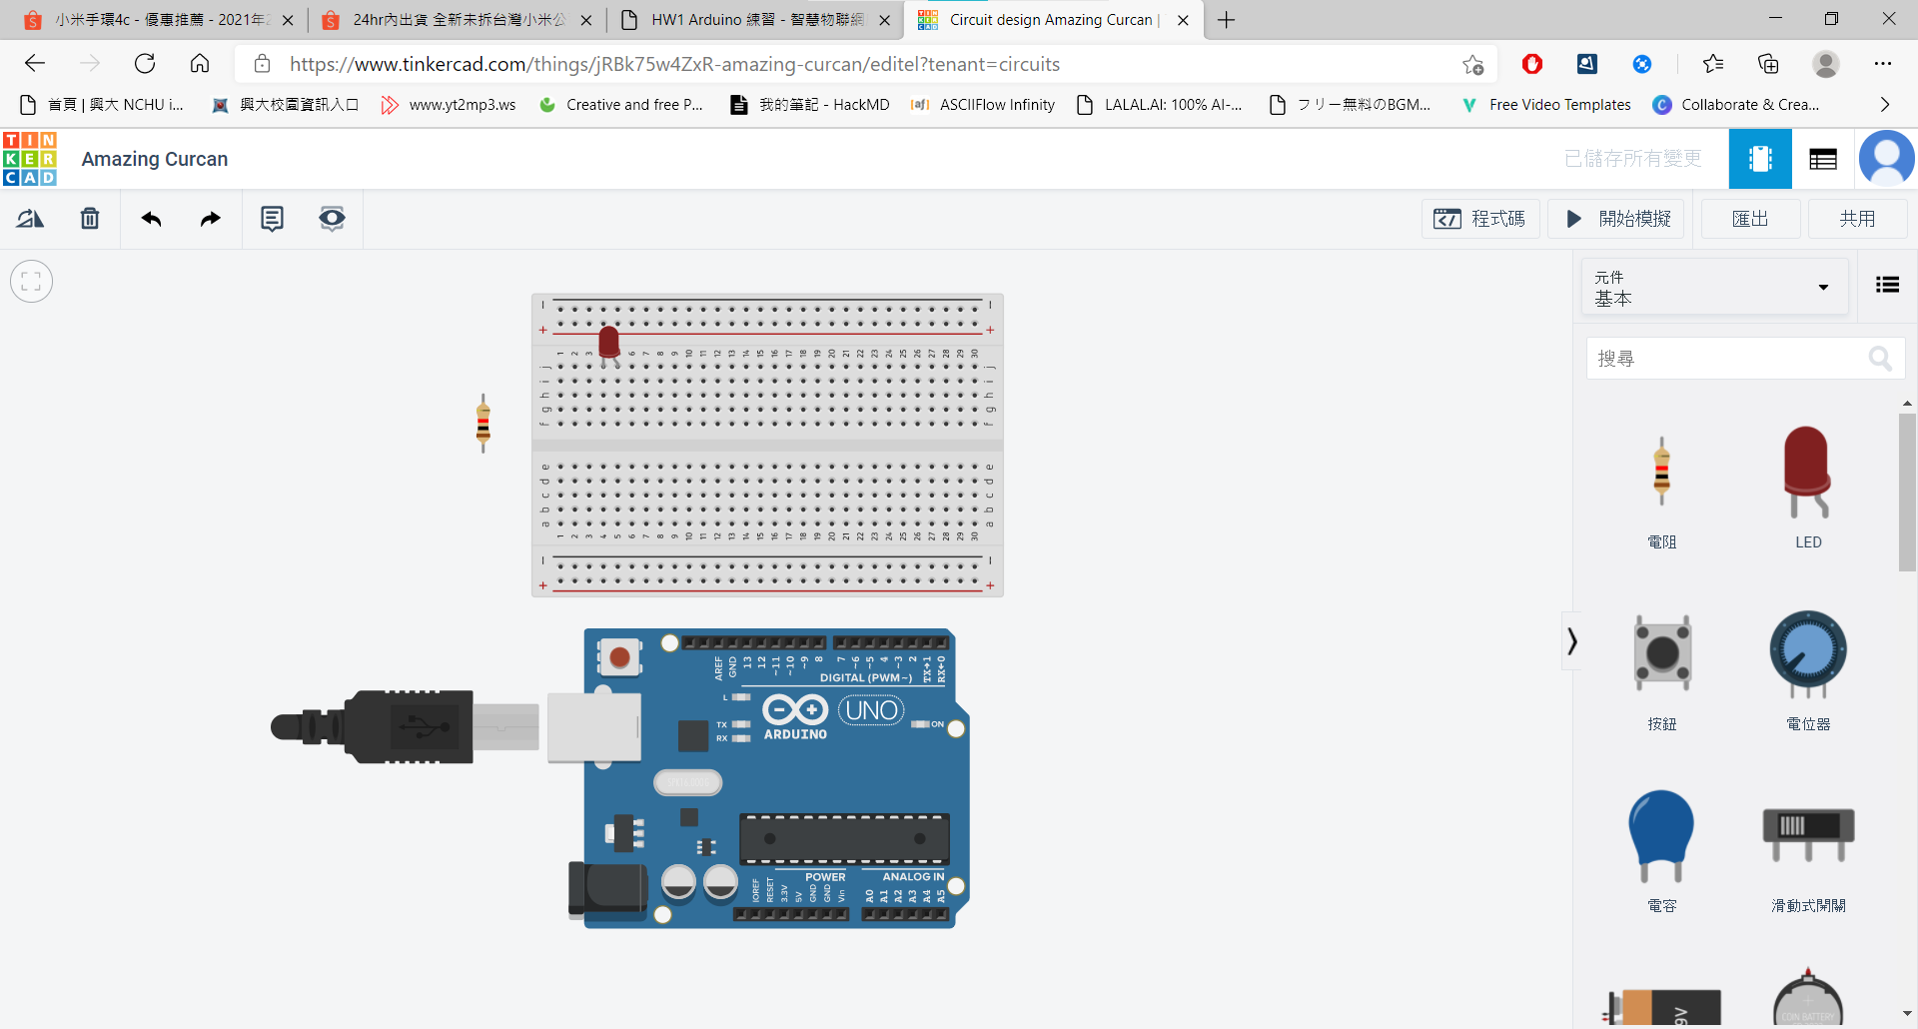  
   依序由13腳位拉線過電阻並接入LED的陽極，GND接入陰極  
   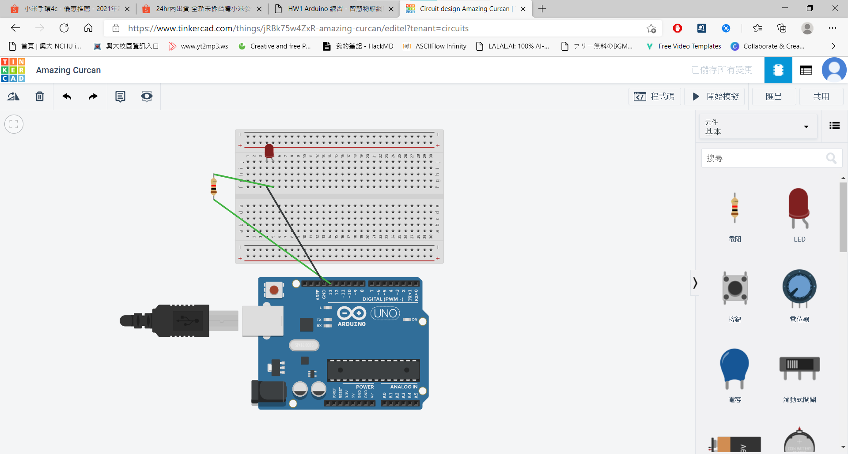  
   右方程式碼 -> 文字 -> 繼續  
   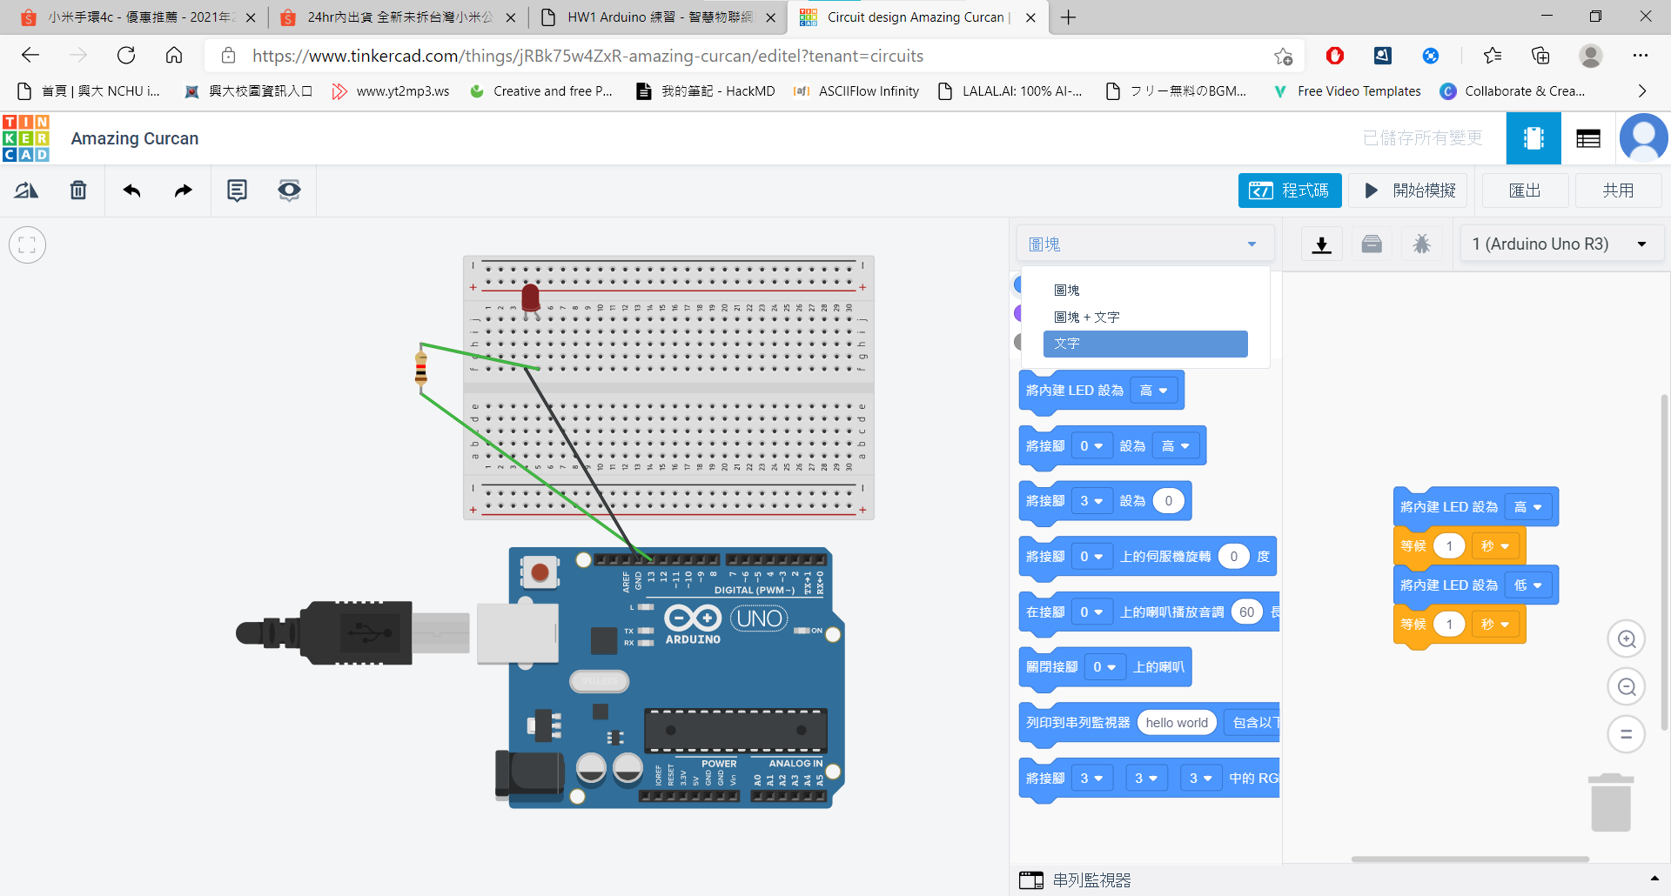  
   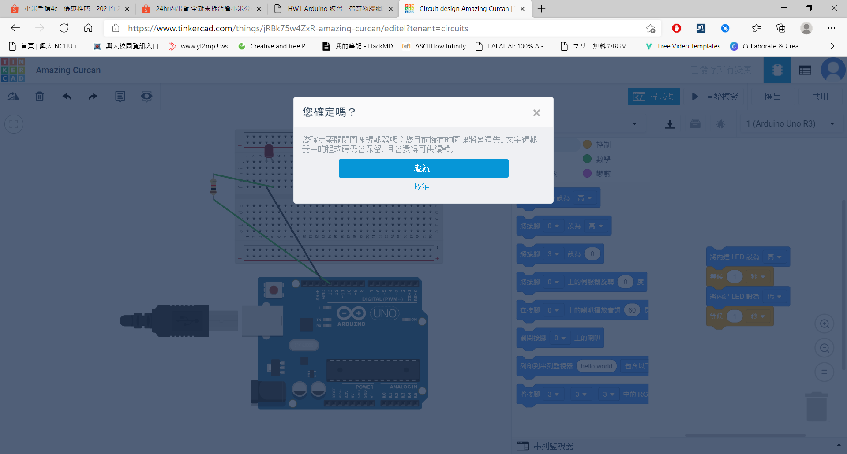  
   鍵入以下程式碼  
   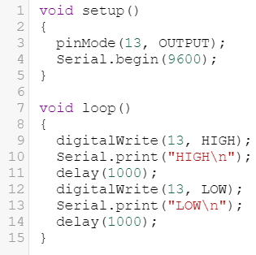  
   按下開始模擬並點選下方串列監視器  
   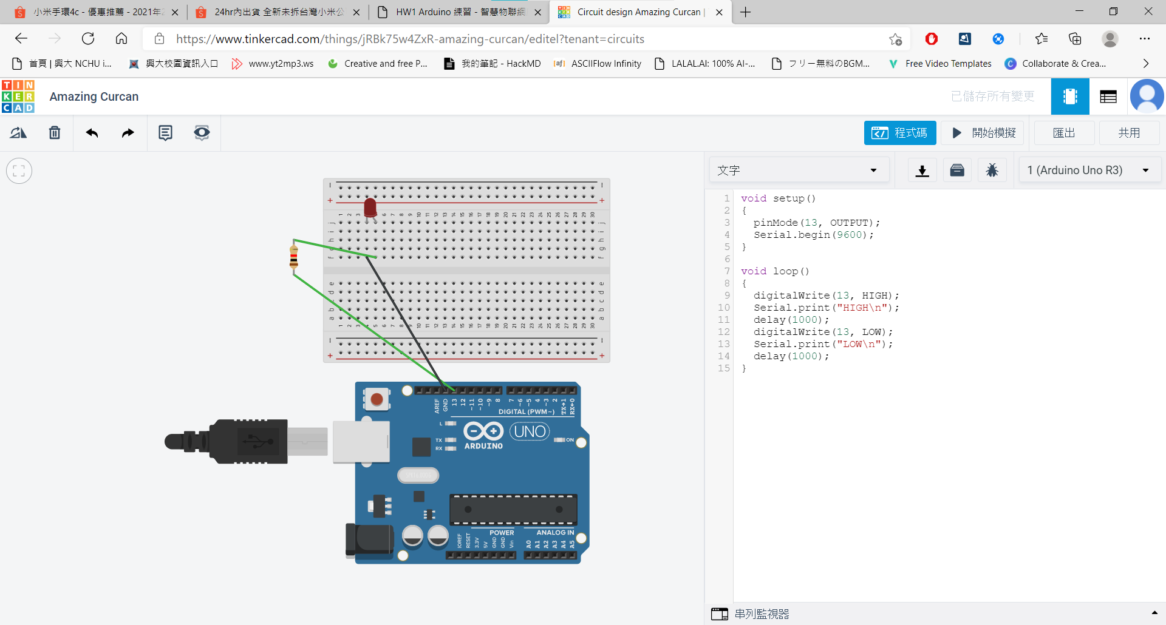  
   即可看到在燈泡亮時會顯示HIGH，暗時顯示LOW  
   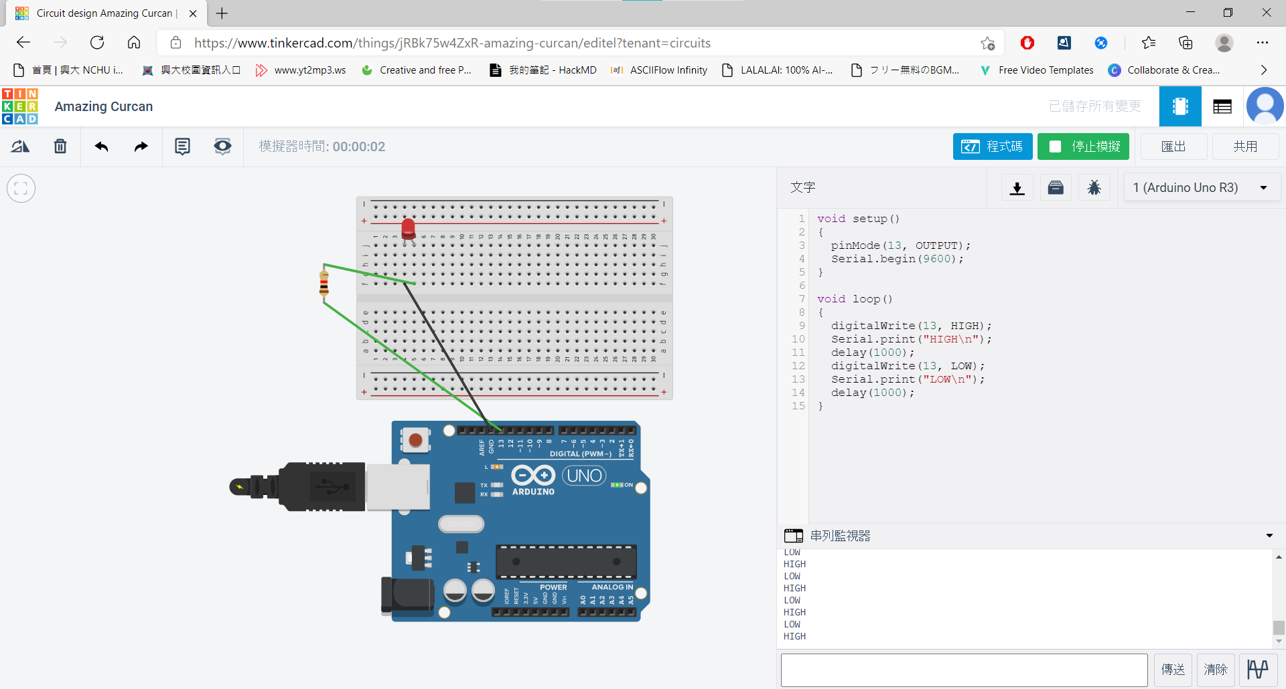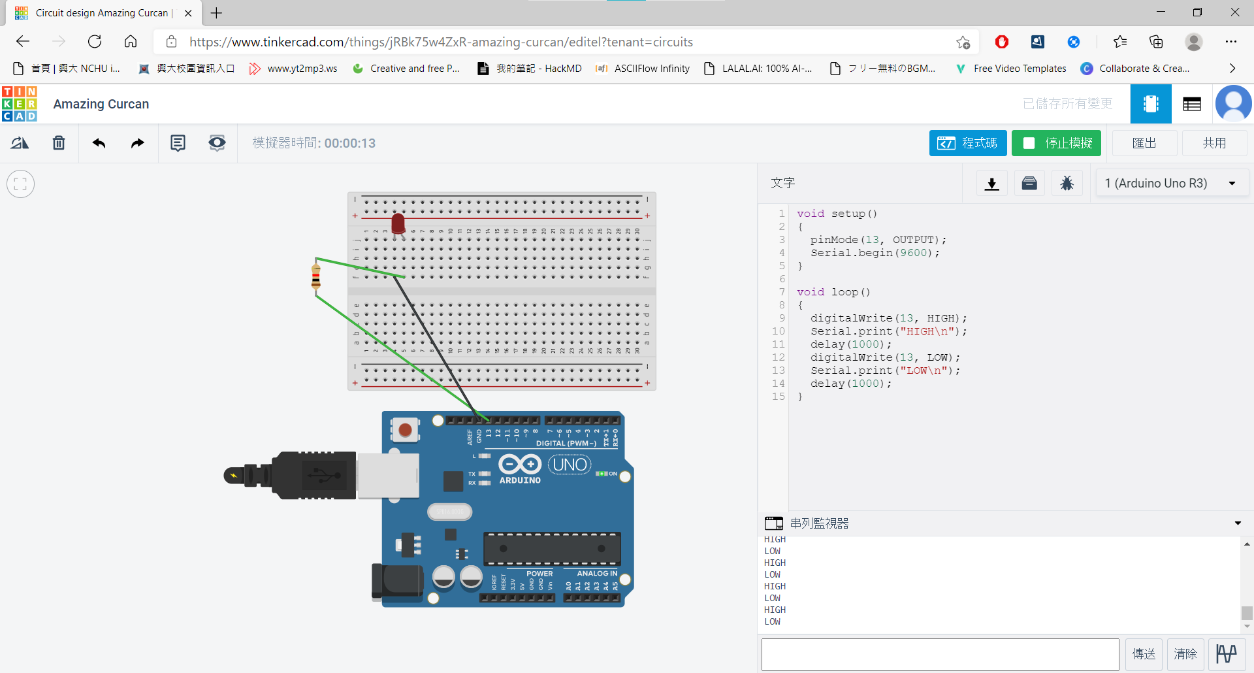
2. 光敏電阻 + led on/off  
   在剛剛的基礎上，左方再拉入一光敏電阻及電阻，並將線依序由5V拉到光敏電阻的一端，另一端分為兩條線，一條過電阻到GND，另一條直接接到A0  
   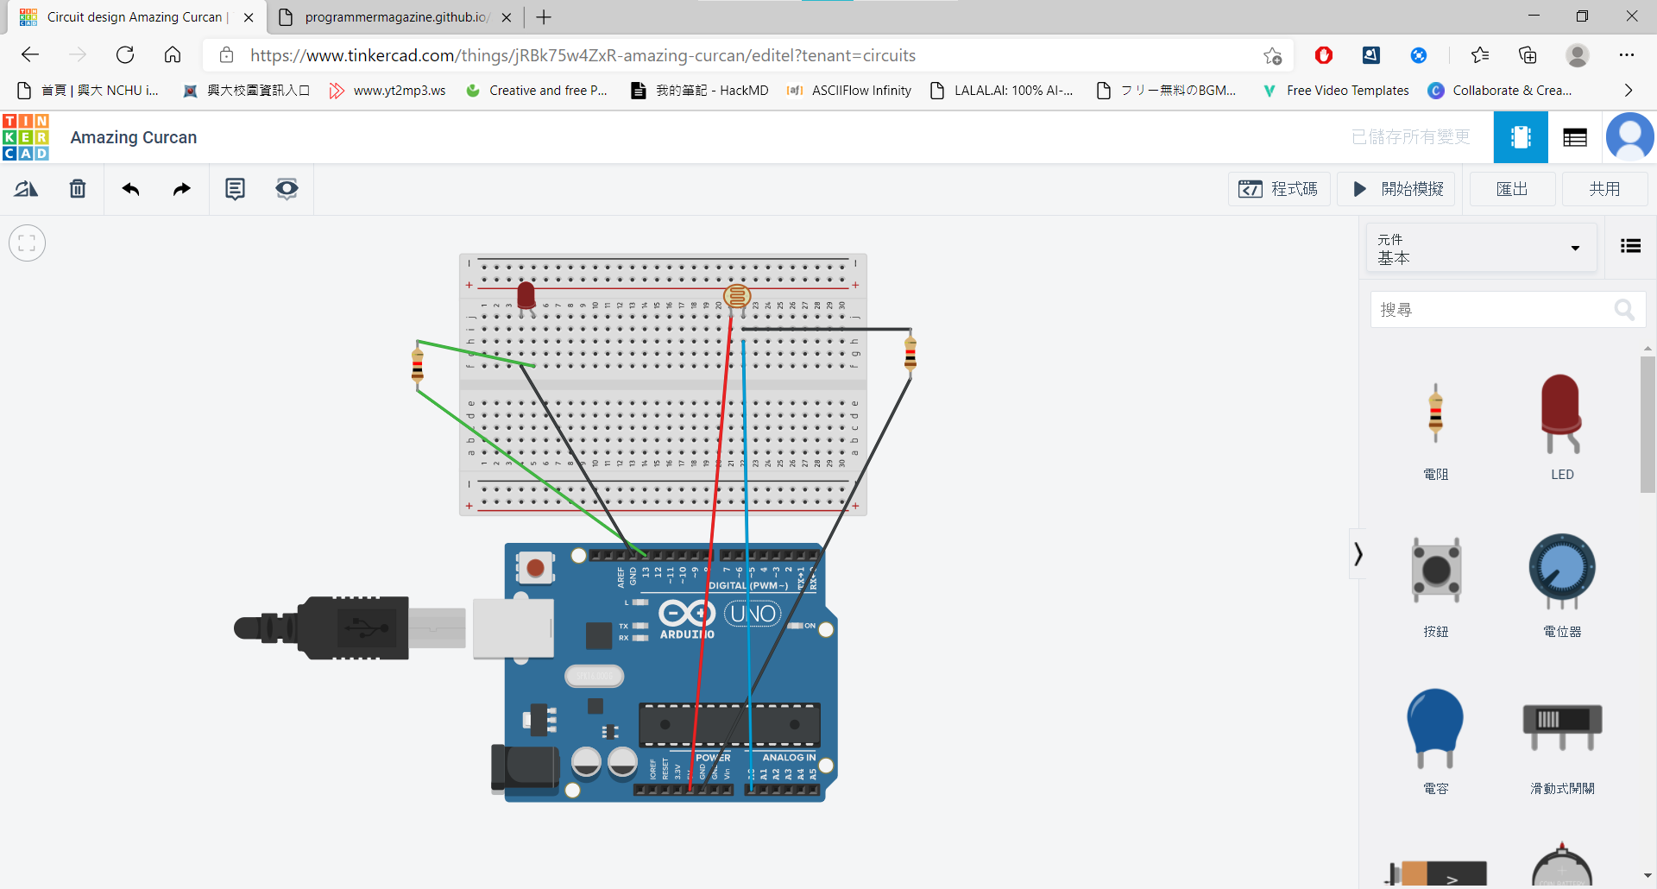  
   在程式碼區塊輸入以下程式碼  
   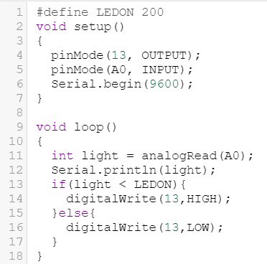  
   按下開始模擬並開啟串列監視器  
   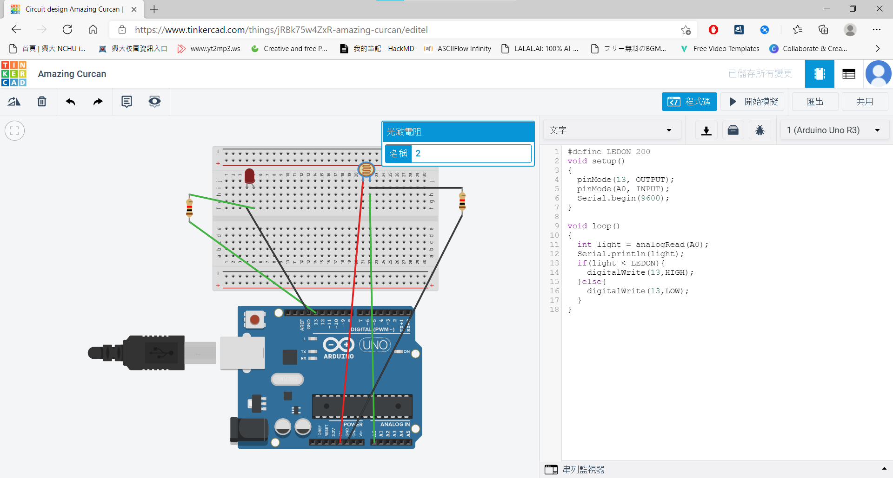  
   在光敏電阻上按一下，會顯示滑桿，可以藉由拖曳滑桿調整亮度  
   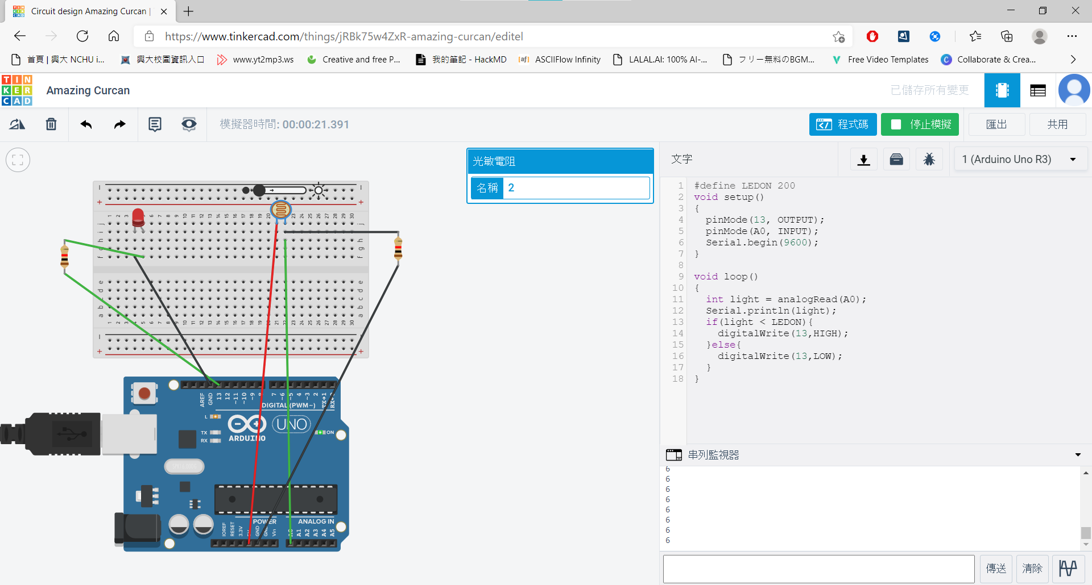  
   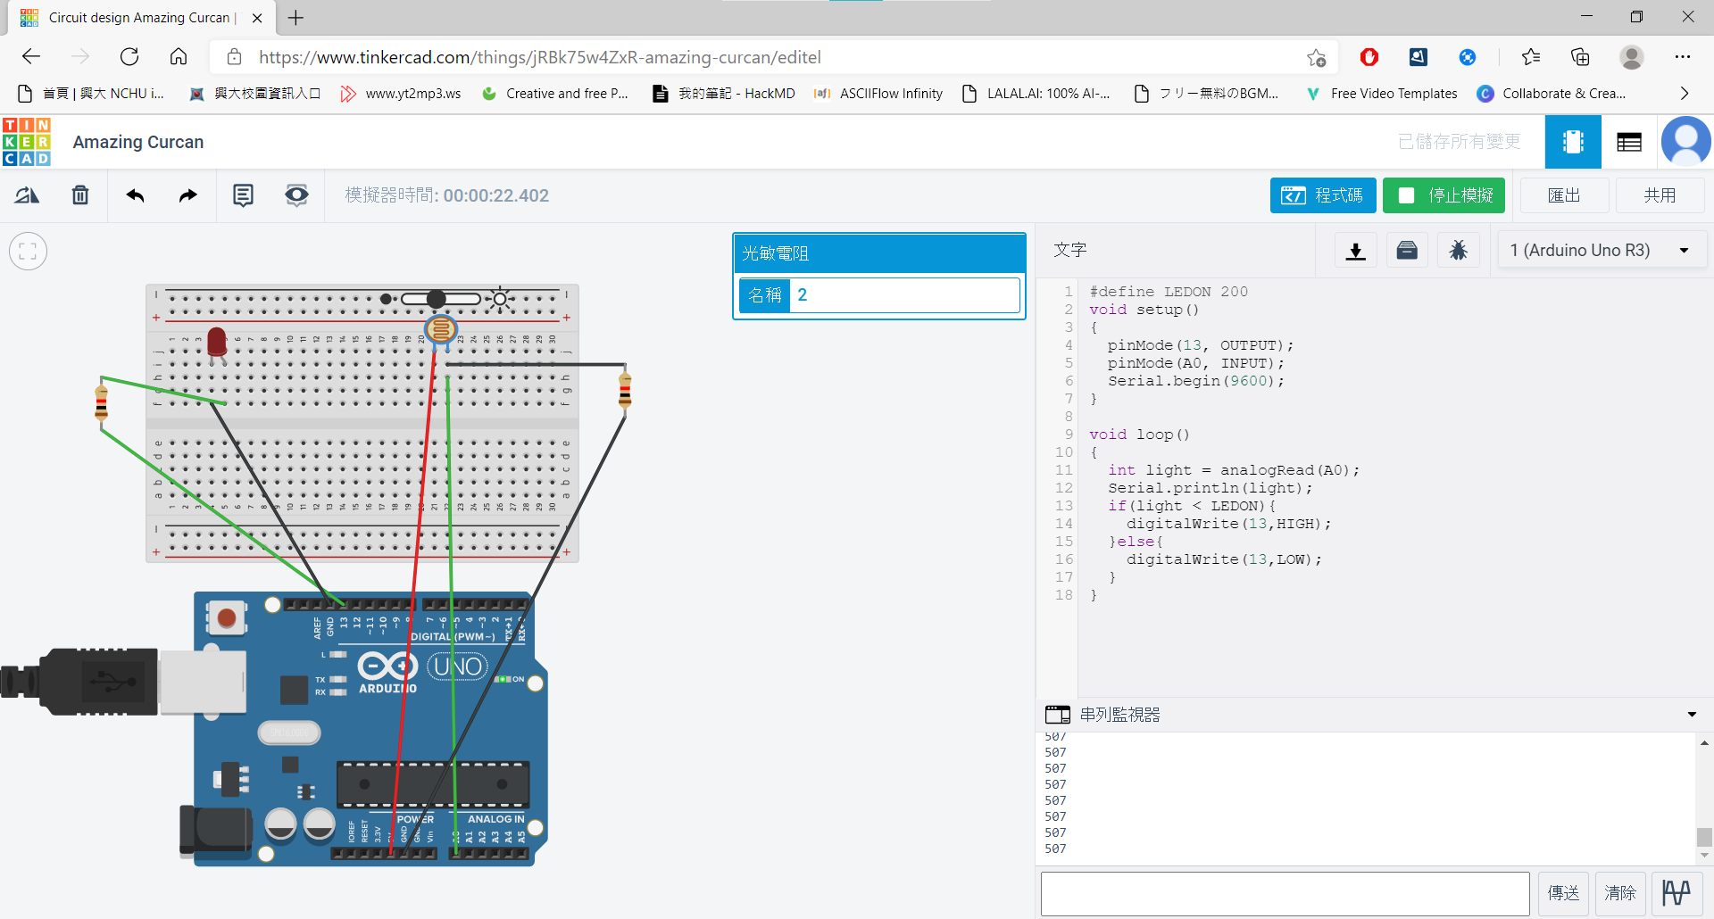
3. dht 數位感測器量測溫濕度  
   以下使用arduino直接實作  
   將電線接好，如下圖:  
   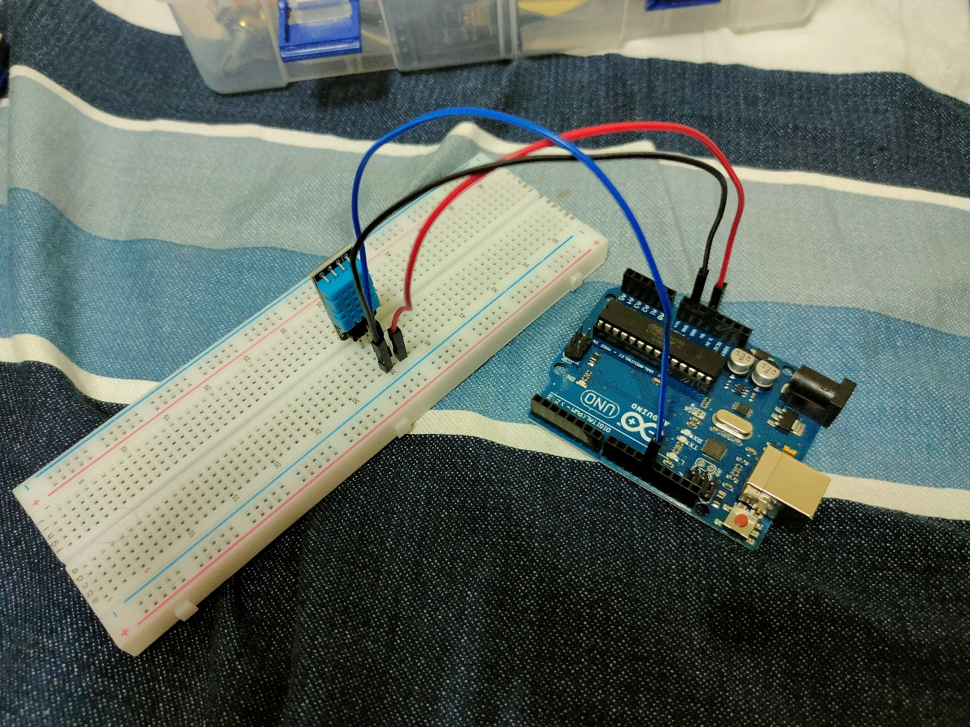  
   其中data端接到12 pin  
   接著在arduino ide中按下列步驟:  
   工具 -> 管理程式庫  
   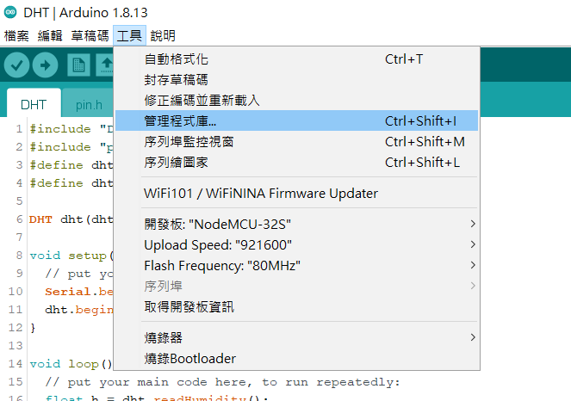  
   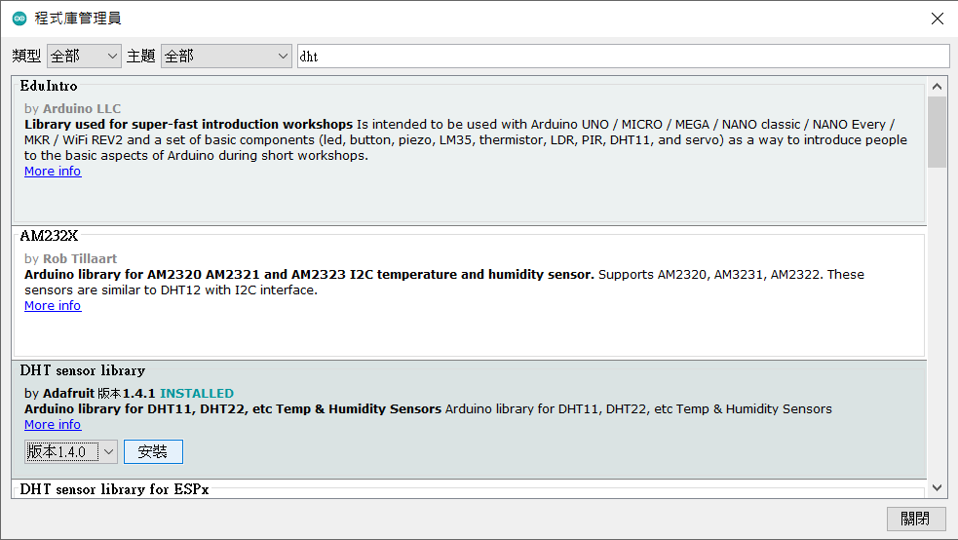  
   接著程式碼如下:  
   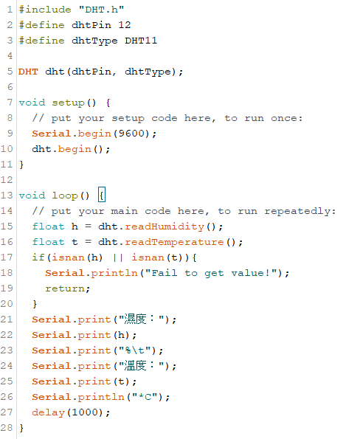  
   上傳即可在序列埠監控視窗看到目前的溫溼度了